POSTAWA HARCERSKA

Przyrzeczenie Harcerskie
Mam szczerą wolę, całym życiem, pełnić służbę Bogu i Polsce, nieść chętną pomoc bliźnim i być posłuszną Prawu Harcerskiemu.

Prawo Harcerskie
- Harcerka służy Bogu i Polsce i sumiennie spełnia swoje obowiązki.
- Na słowie harcerki polegaj jak na Zawiszy.
- Harcerka jest pożyteczna i niesie pomoc bliźnim.
- Harcerka w każdym widzi bliźniego, a za siostrę uważa każdą inną harcerkę.
- Harcerka postępuje po rycersku.
- Harcerka miłuje przyrodę i stara się ją poznać.
- Harcerka jest karna i posłuszna rodzicom i wszystkim swoim przełożonym.
- Harcerka jest zawsze pogodna.
- Harcerka jest oszczędna i ofiarna.
- Harcerka jest czysta w myśli, mowie i uczynkach i zwalcza szkodliwe nałogi

Meldowanie się
Czuwaj! Ja, (stopień i swoje imię) melduję się na stację #(1,2… ) na bieg na stopień (tropicielki).
Czuwaj! Ja, (stopień i swoje imię) melduję zastęp (nazwa zastępu) na apel stan (#), (#) obecne.

Krzyż i Lilijka
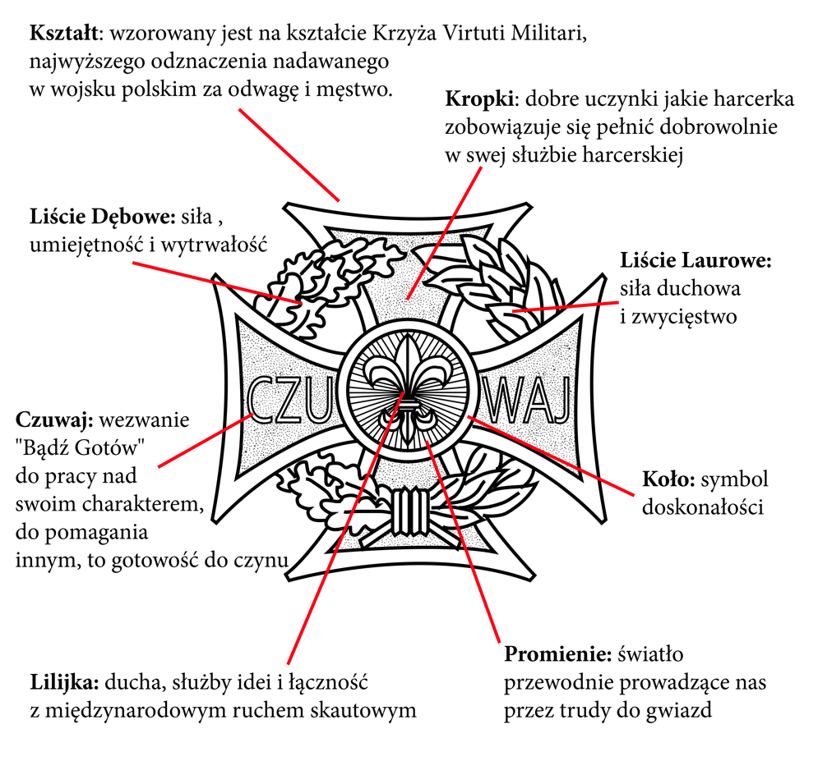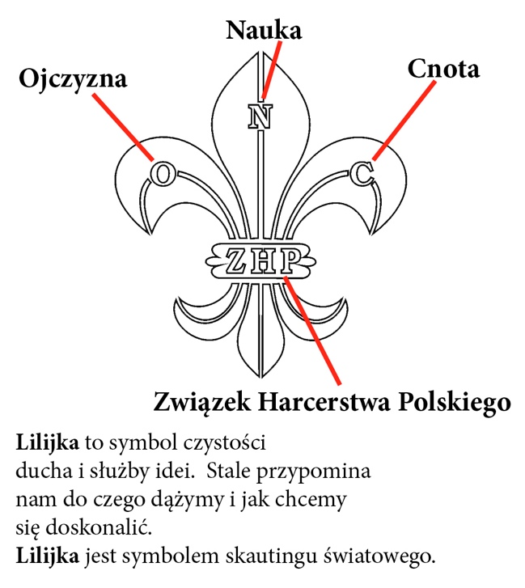

Funkcje
Funkcja | Funkcyjna | Kolor Sznura
Szeregowa | Harcerka bez funkcji | Szary
Pod-Zastępowa | Pod-Zastępowa | Szary z Brązowym Suwakiem
Zastępowa | Magda Włodarski, Justyna Bagiński, Emilia Godek, Victoria Płoński, Iza Bobrowska, Alicja Kiecka | Brązowy
Przyboczna | Pion. Karolina Jańczuk | Zielony
Drużynowa | Sam. Iza Mierzejewski | Granatowy
Szczepowa | Phm. Ewa Pater-Jasz | Granatowy z Srebrnym Suwakiem
Hufcowa | hm. Natalia Popko | Srebrny
Komendantka Chorągwi | Hm. Kinga Banaś-Żądło | Złoty
Naczelniczka | hm. Danuta Figiel | Skurzany
Przewodniczący | hm. Marek Szablewski | Biały z Złotym Suwakiem

WYCHOWANIE RELIGIJNE

Zielone Świątki
Zielone Świątki kojarzone z umajonymi zielonymi gałązkami frontami domów lub wyłożonymi tatarakiem podwórzami, okazują się być drugim w hierarchii wydarzeniem w kalendarzu liturgicznym Kościoła katolickiego. Przejęte z czasów pogańskich „barwne” zwyczaje związane z kultem wiosny gdzieniegdzie do dzisiaj przesłaniają chrześcijańską wymowę tego święta. Ważnego, bo tego dnia powstała wspólnota Kościoła.
50 dni po Wielkanocy apostołowie zebrani w Wieczerniku w towarzystwie Maryi otrzymali dar Ducha Świętego, który zstąpił na nich w postaci ognistych języków. Tak wypełniło się zapowiedziane w Starym Testamencie proroctwo o kontynuacji misji Jezusa na ziemi i zrodził się Kościół, który odtąd będzie głosił Dobrą Nowinę.
W średniowieczu istniał zwyczaj zrzucania podczas Mszy Świętej z wysokości sufitu kościoła róż i innych kwiatów symbolizujących dary Ducha Świętego. Do dzisiaj w niektórych bazylikach i katedrach w czasie uroczystości wypuszcza się z klatek gołębie – symbol Ducha Świętego.
Szczególnie owo święto celebrowali rolnicy i pasterze. Pierwsi obchodzili granice swych pól z obrazem Bogarodzicy i z chorągwią kościelną, śpiewając pieśni nabożne. W niektórych okolicach świąteczny orszak prowadziła „królewna” lub dziewczyna przybrana w gałązki i kwiaty, zwana „kustem” (krzakiem).
Pasterze zaś zwierzęta kropili wodą i biczowali rózgami ze świeżych gałązek, aby „pobudzić je do życia”. Wybierali też spośród siebie króla pasterzy i oprowadzali po wsi wołu przystrojonego w zieleń, by zebrać dary na biesiadę, którą wyprawiali w polu podczas palenia sobótek, czyli ognisk (zwyczaj popularny w Małopolsce).

Boże Ciało
Uroczystość Ciała i Krwi Chrystusa, zwane potocznie Bożym Ciałem, jest jednym z najbardziej uroczyście obchodzonych dni w całym roku liturgicznym. To kolejne ruchome święto. Przypada na jedenasty dzień po Zesłaniu Ducha Świętego (Zielonych Świątkach). W dniu Bożego Ciała po zakończeniu uroczystej Mszy, formuje się procesja. Prowadzony przez mężczyzn ksiądz niesie pod baldachimem monstrancję. Stąpa po obsypanej kwiatami drodze. Wokół unosi się zapach kadzidła i rozlega dźwięk dzwonków. Idący w procesji wierni zatrzymują się przy czterech, polowych ołtarzach. Miejsca te przyozdabiane są zielonymi gałązkami, brzozami i kwiatami. Podobnie jak w przypadku Zielonych Świątek, z roślinami używanymi do dekoracji ołtarzy w Boże Ciało na przestrzeni wieków związały się różne tradycje i zwyczaje. Są one pochodną słowiańskiej wiary w magię i moc przyrody. Na Mszę z okazji Święta Ciała i Krwi Chrystusa dawni gospodarze przychodzili trzymając w reku wianki. Wianuszki – wielkości dłoni – przewiązane czerwoną kokardką, po poświęceniu wieszano w kościele. Dekorowały one wnętrze przez całą oktawę święta. Po ośmiu dniach każdy zabierał swój wianek do domu. Wierzono, że nabierają one nadprzyrodzonej mocy.
Kościelnym symbolem Bożego Ciała jest chleb. Bochenek ten, owoc pracy ludzkiej, zawsze był otaczany szczególną czcią. W czasie oktawy Bożego Ciała nabierał on jeszcze donioślejszego znaczenia. Nie wolno było go jeść z nakrytą głową, dotykać nieumyta ręką. Nikt nie ośmielił się również kłaść chleb spodem do góry.

Zaduszki
W Kościele katolickim na 2 listopada przypada Dzień Zaduszny. W tym czasie wszyscy wierni skupiają się na modlitwie za dusze zmarłych. To okazja nie tylko do wypraszania u Boga łaski dla dusz cierpiących w czyśćcu, ale i moment refleksji nad przemijalnością życia i tym, co czeka nas po śmierci. Dzień Zaduszny, to schrystianizowana wersja pogańskich, słowiańskich obrzędów.
W tradycji ludowej, tej jeszcze z czasów sprzed przyjęcia chrześcijaństwa, panowało silne przekonanie, że w okolicy jesiennego przesilenia dusze zmarłych przodków powracają na ziemię. W związku z tym, by przygotować im godne powitanie, żywi udawali się na miejsca pochówku i tam rozpalali ogień (by oświetlić drogę zmarłym) i urządzali uczty. Przynosili jedzenie, nie brakowało także trunków. Urządzano uroczyste obiaty i biesiady.
Dziś z okazji dnia Wszystkich Świętych i Dnia Zadusznego czyści się groby i uporządkowuje cmentarze. Przez wiele wieków w Polsce na tę okazję starannie szorowano także domostwa. Nie robiono tego z powodu gości, którzy zjeżdżają się z całego kraju, by udać się na cmentarz, na którym pochowani są bliscy. Czyniono to ze względu na dusze zmarłych. Chciano, by na tę jedną noc wróciły do „siebie” i zobaczyły, że na ich przyjście przygotowywano się w sposób odświętny. Przed pójściem spać całe rodziny odmawiały pacierze w intencji swoich zmarłych. Po modlitwach często przychodził czas na „straszne opowieści” o złowrogich duszach zmarłych, którzy życie stracili tragicznie.

Kaziuki
Kaziuk odbywający się od lat jarmark odpustowy w Wilnie w dzień Świętego Kazimierza 4 Marca. W jego trakcie odbywały się pochody na czele z kuglarzami i przebierańcami. Kaziuki miały miejsce na Placu Katedralnym, a od 1901 roku na Placu Łukiskim. W okresie międzywojennym pochód otwierał przebrany za Św. Kazimierza wilnianin.
Współcześnie to trzydniowy kiermasz odbywający się w różnych miejscach miasta połączony z występami artystycznymi. Można tu spotkać wiele ciekawych wyrobów rzemiosła ludowego i artystycznego. Kaziuki stały się popularne również w innych miastach Litwy, a także np. w Grodnie na Białorusi. Od niedawna organizowane są również w wielu polskich miastach (np. w Poznaniu i Szczecinie) w niedzielę przypadającą po 4 marca, z inicjatywy Polaków, byłych mieszkańców Wilna lub ich potomków.

Noc Świętojańska
Najkrótsza noc w roku od zawsze obchodzona była w wyjątkowy sposób. Starożytni Grecy obchodzili wówczas dzień „oczyszczania wody”, Słowianie świętowali na cześć bogini Sobótki. Po przyjęciu przez Polan chrztu zwyczaj nocy Kupały nie został całkowicie wypleniony. Starano się tylko pogańskim zwyczajom nadać chrześcijański szlif. Po wprowadzeniu chrześcijaństwa Kościół, doceniając potęgę tradycji w wierzeniach i obrzędach, postanowił włączyć kupalnockę do kościelnego kalendarza, a patronem uczynić Świętego Jana.
Z nocą kupały związana jest, znana w całej Europie, legenda o kwiecie paproci. Miał kwitnąć tylko w tę jedyną noc w roku. Ten, kto go znalazł, miał mieć zapewnione dożywotnie szczęście i pomyślność. Magicznego kwiatu szukali po lasach tylko mężczyźni. Tuż obok paproci znajdować się miały nieprzebrane skarby i bogactwa, których strzegły różne potwory i straszydła, które robiły, co w ich mocy, by zwieść poszukiwaczy. Powszechnie wierzono jednak, że osobom biorącym udział w sobótkowych zabawach nic złego się stać nie może.
Obowiązkowym elementem obchodów wigilii Świętego Jana było palenie ognisk. W niektórych regionach, przed zmierzchem przygotowywano wielki stos drewna, które płonąć miało przez całą noc. Podpalić go mógł tylko specjalnie wyznaczony bazun. To on dawał sygnał i zlecał rozpalenie. Ułożone drewno odpalano od płonącej gałązki jałowca. Po uroczystym rozpaleniu następowały tace dziewcząt.

Dożynki
Dożynki, Święto Plonów, Wieńce – ludowe święto połączone z obrzędami dziękczynnymi za ukończenie żniw i prac polowych. W czasach przedchrześcijańskich – etniczne święto słowiańskie, przypadające w okresie równonocy jesiennej (23 września) Współcześnie obchodzone zwykle w jedną z niedziel września po zakończeniu żniw.
Tradycyjnie dożynki obchodzone były w pierwszy dzień jesieni. Święto poświęcone było tegorocznym zbiorom zbóż w czasie którego dziękowano bogom za plony i proszono o jeszcze lepsze w przyszłym roku.
Obchody dożynek rozpoczynały się wiciem wieńca, z pozostawionych na polu zbóż, z kiści czerwonej jarzębiny, orzechów, owoców, kwiatów i kolorowych wstążek. Wieńce dożynkowe miewały zwykle kształt wielkiej korony lub koła. W przeszłości umieszczano w nich także żywe (z czasem sztuczne) koguty, kaczęta lub małe gąski, bo miało to zapewniać piękny i zdrowy przychówek gospodarski. Wieniec dożynkowy nazywany bywał "plonem" bo też i uosabiał wszystkie zebrane plony oraz urodzaj.
W czasie dożynek organizowano biesiady z poczęstunkiem i tańcami, dawniej poprzedzane rytualnymi obrzędami i modlitwami.

Andrzejki
W dawnej Polsce andrzejki nazywano Jędrzejówkami. Jest to stara, panieńska zabawa, która miała wyjaśnić dziewczynom, jak będzie wyglądał i kim będzie ich przyszły oblubieniec. Wbrew pozorom nie jest to rdzennie polski zwyczaj. Badacze zabobonów uważają, że wywodzi się ona z Grecji lub Niemiec.
Od wieków wlewamy do naczynia z wodą roztopiony wosk i w skupieniu obserwujemy, jaki kształt przybierze. Zastygłą figurę wyjmujemy z wody i oświetlamy tak, aby rzucała cień. To dopiero z niego „odczytujemy przyszłość”. Nasi przodkowie zwracali uwagę także na to, jak zachowują się grudki wosku w wodzie. Jeśli zbliżały się do siebie, to małżeństwo miało być rychłe. Jeśli pływały osobno, to ślubna suknia miała być odległym marzeniem. W rzucanych cieniach starano się odnaleźć któryś z powszechnie znanych symboli: anioła (oznaczać miał dobrą nowinę), owoce (dobrobyt), bramę (bliskie szczęście), dzban (zdrowie),czapkę (kłopoty), drzewo (dobry los), zamek ( miłość z księciem), harfę (powodzenie w miłości) i półksiężyc (miłosna przygoda). W Polsce lano nie tylko wosk. Bogatsze panny topiły także ołów i cynę.
Choć lanie wosku było najbardziej popularnym zwyczajem, to nie jedynym.
Dzień świętego Andrzeja miał sprzyjać temu spojrzeniu w przyszłość. Męża zobaczyć można było we śnie. Trzeba się było do tego tylko odpowiednio przygotować. Wiele panienek pościło cały dzień, ograniczały nawet picie wody. Na kolację jadły tylko słonego śledzia, a potem zjadłwszy położyły się spać, a uważały pilnie na młodziana, który im we śnie wody poda, on będzie mężem. Przed zaśnięciem należało także zmówić specjalną, andrzejkową modlitwę łóżko moje depczę ciebie, Panie Boże proszę Ciebie, niech mi się ten przyśni, kto mi będzie najmilszy.
Andrzejki były też okazją do tanecznej zabawy. Była to ostatnia impreza przed rozpoczynającym się adwentem.

Pieśń Maryjna

Np. Chwalcie Łąki Umajone, Czarna Madonna, Matka

Pieśń Ogólnokościelna

Np: Barka, Dym z Jałowca, Idzie Mój Pan, Liczę na Ciebie Ojcze, My Chcemy Boga, Niech Będie Chwała

WYCHOWANIE NARODOWE
Pamiątki Polskich w Kraju Zamieszkania
Pomnik Katyński- Jersey City, NJ
Pomnik Króla Władysława Jagiełły- Central Park, NYC
Pomnik Generała Tadeusza Kościuszki- West Point, NY
Dom Generała Tadeusza Kościuszki- Filadelfia, PA
Pomnik Generała Tadeusza Kościuszki- Filadelfia, PA
Pomnik Mikołaja Kopernika- Filadelfia, PA
Amerykańska Częstochowa- Doylestown, PA

Hymny

Hymn Narodowy | Hymn Harcerski
Jeszcze Polska nie zginęła,  Kiedy my żyjemy.  Co nam obca przemoc wzięła,  Szablą odbierzemy.  Ref. Marsz, marsz, Dąbrowski,  Z ziemi włoskiej do Polski,  Za twoim przewodem  Złączym się z narodem. x2 | Wszystko co nasze Polsce oddamy,  W niej tylko życie więc idziem żyć ,  Świty się bielą, otwórzmy bramy,  Rozkaz wydany: „Wstań w słońce idź”  Ref. Ramię Pręż, słabość krusz  Ducha tęż ojczyźnie miłej służ!  Na jej zew w bój czy trud  Pójdzie rad harcerzy polskich ród  Harcerzy polskich ród

PIERWSZA POMOC
Temblak  Temblak można łatwo zrobić z chusty i agrafki. Dwie przeciwne rogi chusty zawiązać dookoła szyi. Trzeci koniec przypiąć agrafką tak a by łokieć leżał w chuście i nie wypadał.  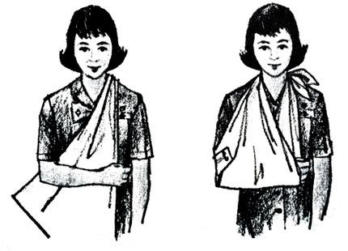 | Nosze  Gdy ktoś zemdleje lub nie może chodzić a trzeba tą osobę przenieść lub z nią wędrować można zrobić nosze. Zastęp łatwo może takie nosze wykonać używając części munduru.  Nosze można zrobić dwóch długich kawałków drewna- takich które się nie złamią pod osobą. Te dwa kawałki wtedy związuje się chustami, paskami lub jeżeli nie mamy tych przedmiotów wystarczająco to bandażami z apteczki Bądź Gotów lub ze sznura, jeżeli się ma. Osoba wtedy będzie swobodnie leżała na noszach bez wypadanie przez dziury.  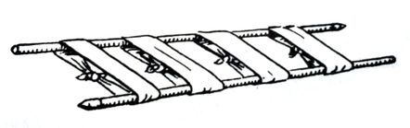

Co zrobić jeżeli:
Skaleczenie: Umyć wodą utlenioną lub środkiem dezynfekcyjnym, maść, plaster lub bandaż
Otarcie nóg: Umyć wodą utlenioną lub środkiem dezynfekcyjnym, maść, opatrunek
Stłuczenia: Lód
Krwotok z Nosa: Przycisnąć nos na górze, aby zatrzymać krwawienie, głowa w dół, chusteczka pod nos, czekać aż przestanie
Oparzenia: Jeżeli większe to w ciepłą wodę i powoli dolewać zimnej, nigdy od razu nie wkładać do zimnej wody. Maść na oparzenie, lepiej, jeżeli nie zakłada bandaża, ale jeżeli bandaż konieczny to zawsze maść i najlepiej i gdy nie suchy opatrunek aby się nie przykleił do skóry oparzonej.
Ukąszenia owadów: Maść na ukąszenia, jeżeli jest alergia to epi pen i do szpitala

PRZYRODA
Parki Narodowe
Park Narodowy to obszar zachowany w stanie naturalnym lub zbliżonym do naturalnego, objęty ochroną prawną. Tereny objęte parkiem posiadają szczególną wartość naukową, przyrodniczą, krajobrazową lub kulturową.

W USA:
Sequoia- California; Yosemite- California; Yellowstone- Wyoming, Montana, Idaho; Great Smoky Mountains- North Carolina; Badlands- South Dakota; Acadia- Maine; Zion- Utah

W Polsce:
Białowieski, Wielkopolski, Świętokrzyski, Tatrzański, Pieniński, Bieszczadzki, Karkonoski, Słowiński, Wigierski, Narwiański, Biebrzański, Poleski, Roztoczański, Magurski, Ojcowski, Gorczański, Babiogórski, Gór Stołowych, “Ujście Warty”, Drawieński, Bory Tucholskie, Woliński

Ptaki:
Rozpozna 5 gatunków
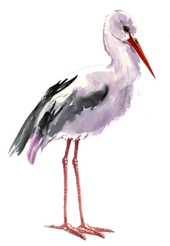 | 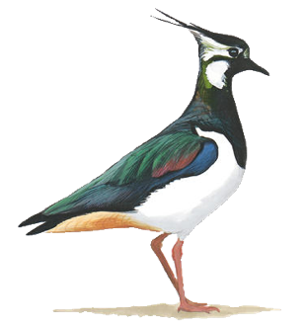 | 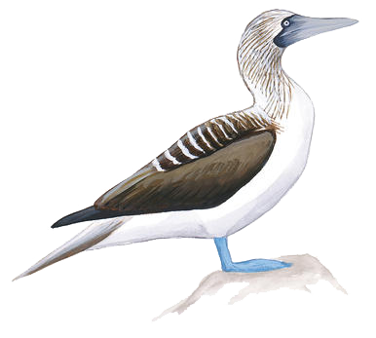 | 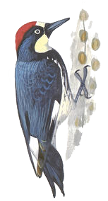 | 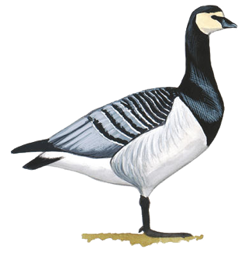
Bocian | Czajka | Dudek | Dzięcioł | Gęś
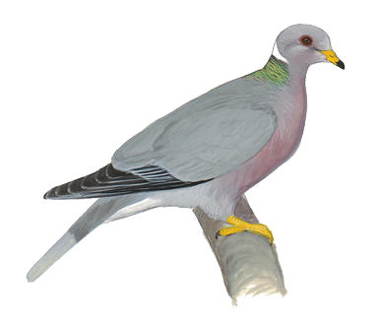 | 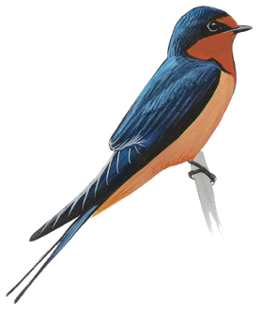 | 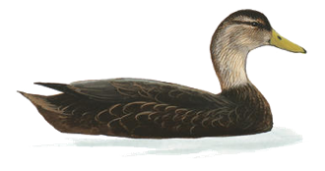 | 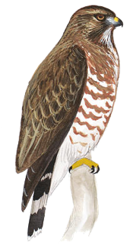 | 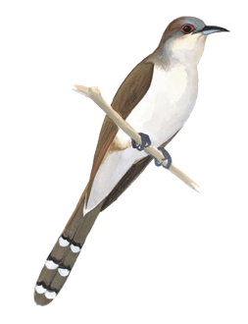
Gołąb | Jaskółka | Kaczka | Jastrząb | Kukułka
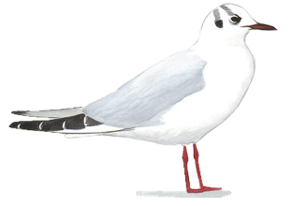 | 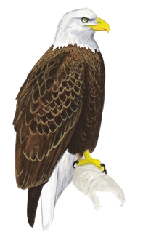 | 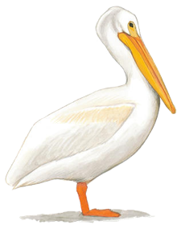 | 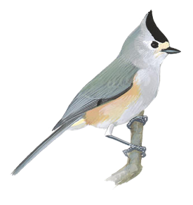 | 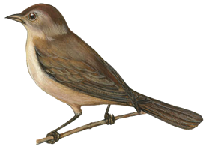
Mewa | Orzeł | Pelikan | Sikorka | Słowik
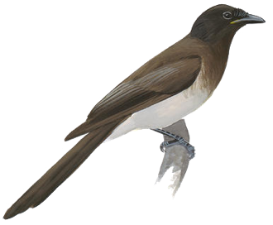 | 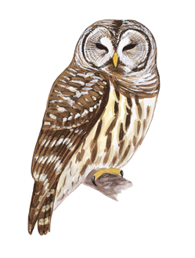 | 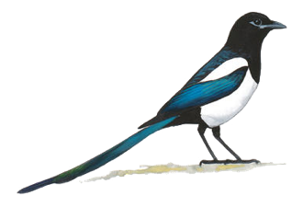 | 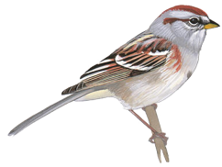 | 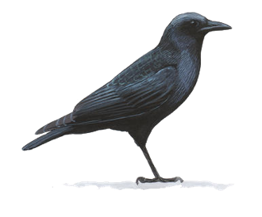
Sójka | Sowa | Sroka | Wróbel | Wrona

WIADOMOŚCI HARCERSKIE

Historia Drużyny
1907 Rozwój skautingu jako systemu wychowawczego. Robert Baden-Powell organizuje pierwszy obóz skautów.
1908 Wychodzi książka Baden-Powella „Skauting dla Chłopców”, podstawowy podręcznik dla skautów.
1909 Wiadomości o skautingu docierają do Polski. Andrzej Małkowski tłumaczy książkę Baden-Powella.
1910 Założenie pierwszej drużyny w Warszawie.
1911 Założenie pierwszych drużyn, żeńskiej i męskiej, we Lwowie. Andrzej Małkowski przystosowuje ideę skautingu do warunków polskich i rozwija w harcerstwo polskie.
1913 I Zlot w Birmingham w Anglii z udziałem polskiej drużyny.
1914 Ustalenie tekstu przyrzeczenia i prawa harcerskiego. Przyjmuje się nazwa harcerstwo zamiast skauting.
1918 Organizacje harcerskie z wszystkich zaborów łączą się i tworzą ZWIĄZEK HARCERSTWA POLSKIEGO. Rozwój pracy harcerskiej w całym kraju.
1927 Rozwój żeńskiej pracy zuchowej.
1931 Rozwój męskiej pracy zuchowej.
1935 Zlot w Spale z okazji 25-lecia Harcerstwa.
1940 W czasie II-giej Wojny Światowej harcerstwo męskie w Polsce, zajęte przez Niemców, pracuje w ukryciu jako „Szare Szeregi”, żeńskie jako „B.G.” („Bądź Gotów”).
1944 W okupowanej Polsce harcerze tworzą bataliony Armii Krajowej „Zośka”, „Parasol”, „Wigry”, które walczą w Powstaniu Warszawskim. Harcerki odznaczają się w służbie sanitarnej, łączności i sabotażu.

Patronka Drużyny: Wanda Rutkiewicz, Alpinistka, 1942-1992
16 października 1978 roku Wanda Rutkiewicz była pierwszym Polakiem, który stanął na najwyższym szczycie Ziemi- Mount Everest. Tego samego dnia kardynał Karol Wojtyła został wybrany Papieżem.

AK i Powstanie
W okupowanej Polsce harcerze tworzą bataliony Armii Krajowej "Zośka", "Parasol", "Wigry", które walczą w Powstaniu Warszawskim. Harcerki odznaczają się w służbie sanitarnej, łączności i sabotażu.

TECHINIKA
Ognisko
Jak Rozpalać Ognisko?
Aby rozpalić ogień należy pozbierać cieniutkie, suche patyczki, ułożyć je jeden na drugi w kratkę i podpalić od spodu. Gdy ogień chwyci patyczki, zaczniemy na wierzch nakładać coraz grubsze gałązki, które rozpalą się, dadzą więcej ciepła.
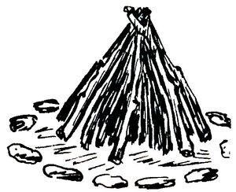
Ognisko Obrzędowe
Układając ognisko trzymamy się tej samej zasady. Zaczynam od drobnych patyczków, następnie ustawiamy w stos coraz grubsze polana. Możemy sobie pomóc, dodając trochę suchych liści albo siana, ale nigdy nie używamy papieru. Bierz pod uwagę że liście, siano i mokre drewno będą się bardzo dymić.
Ambicją każdej harcerki jest zapalić ognisko jedną zapałką. Do ogniska nie wrzuca się najmniejszego nawet śmiecia. Dodając drewienka kładziemy je- nie rzucamy.

Kuchnia Polowe
Jeżeli potrafimy rozpalić ogień, potrafimy też coś na nim ugotować. Kuchnia biwakowa może być bardzo prosta. Możemy wybudować kuchnię z kamieni, dwóch grubych kawałków drzew albo zawiesimy menażkę na patyku.
Kuchnie z kamienia mają tę zaletę, że można na nich gotować w kilku naczyniach równocześnie.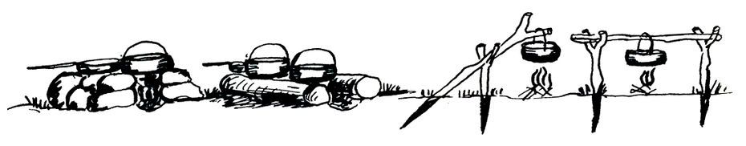
Gaszenie Ognia
Harcerka nie opuści miejsca biwaku nie upewniwszy się nie tylko czy ogień został ugaszony (zalać wodą, zasypać piaskiem, założyć kamieniami), ale w dodatku, że nie zostało w ogóle śladu ogniska.
Harcerka nie niszczy przyrody- nie łamie gałęzi, nie depcze zboża, nie zrywa niepotrzebnie kwiatów, nie straszy zwierząt, nie niszczy owadów.
Harcerka nie zaśmieca przyrody- nie pozostawia po sobie ani jednego śladu.

Mapa
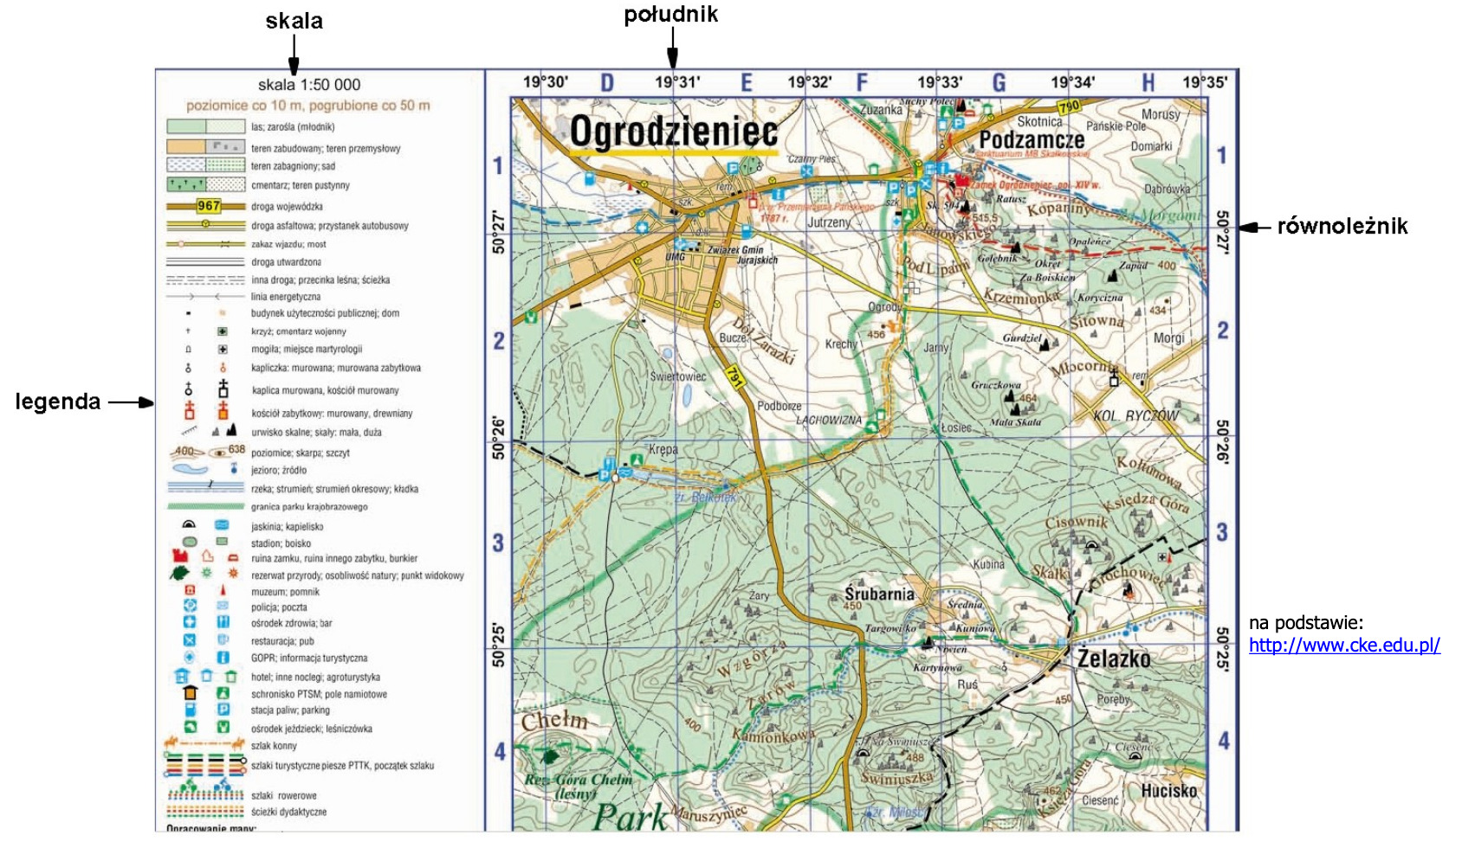
Węzły
 |  | 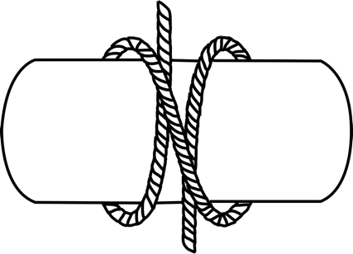
Płaski | Tkacki | Ósemka Pionierska

Wiązanie Dwóch Patyków Razem
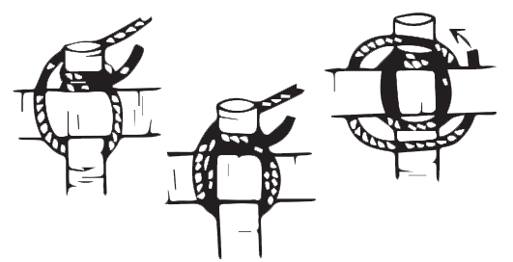

Kod Morse’a
A | A-ZOT | • − | L | LE-O-NI-DAS | • − • •
B | BO-TA-NI-KA | − • • • | M | MO-TOR | − −
C | CO-RAZ MOC-NIEJ | − • − • | N | NO-GA | − •
D | DO-LI-NA | − • • | O | O-STRO-WO | − − −
E | EŁK | • | P | PE-LO-PO-NEZ | • − − •
F | FI-LAN-TRO-PIA | • • − • | R | RE-WOL-WER | • − •
G | GOS-PO-DA | − − • | S | SA-HA-RA | • • •
H | HA-LA-BAR-DA | • • • • | T | TROP | −
CH | CHLO-RO-WO-DÓR | − − − − | U | UR-BI-NO | • • −
I | IG-ŁA | • • | W | WI-NO-ROŚL | • − −
J | JED-NO KON-NO | • − − − | Y | YORK I OX-FORD | − • − −
K | KO-LA-NO | − • − | Z | ZŁO-TO-LI-TY | − − • •
1 | • − − − − |  | 6 | − • • • •
2 | • • − − − |  | 7 | − − • • •
3 | • • • − − |  | 8 | − − − • •
4 | • • • • − |  | 9 | − − − − •
5 | • • • • • |  | 0 | − − − − −

Kierunki
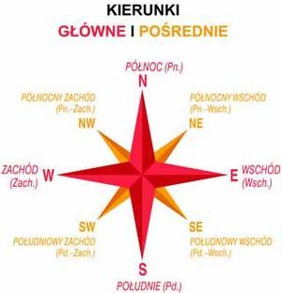 | Są zasadnicze 4 kierunki, czyli strony świata: Północ, Południe, Wschód, Zachód.  Najdokładniejszy kierunek możemy otrzymać tylko przy pomocy kompasu, którego igła wskazuje zawsze na północ. obracając się z kompasem w ręce tak, żeby stanąć twarzą w kierunku, w którym czarny/czerwony koniec igły wskazuje, znajdziemy od razu pozostałe kierunki.  Kompasy znaczone są przeważnie literami oznaczającymi angielskie nazwy kierunków:  Północ- (N) North; Południe- (S) South; Zachód- (W) West; Wschód- (E) East

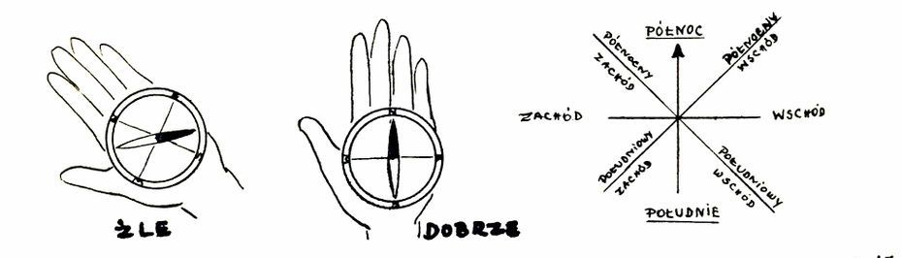
Jeżeli masz z jakiegoś miejsca iść w jakimś kierunku, należy najpierw znaleźć ten kierunek według kompasu. Patrząc w stronę, gdzie masz iść, znajdź w oddali jakieś drzewo, dom czy inny obiekt, który będziesz punktem orientacyjnym w twoim marsu. Po dojściu do tego miejsca znajdź swój kierunek i nowy punkt w terenie.

